|  |
| --- |
| Diagrama de Base de datos y diccionario |
| “SalvaPOS” |
|  |
| **Revisión*: 1.1*** |
|  |

|  |
| --- |

**Control de cambios**

| **Fecha** | **Revisión** | **Autor** | **Modificación** |
| --- | --- | --- | --- |
| *14/10/2024* | *1.0* | *PABLO ANDRES AVILA DIAZ* | *Creacion de Documento* |
| *15/10/2024* | *1.1* | *PABLO ANDRES AVILA DIAZ* | *Creacion de la Gestion de venta* |
|  |  |  |  |
|  |  |  |  |

**1. Modelo relacional**

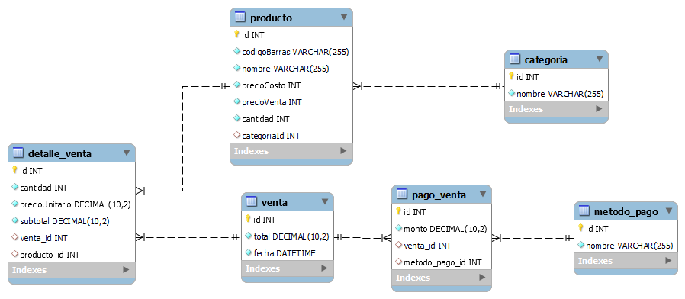

**2. Diccionario de datos**

| **Nombre tabla** | Producto | | |
| --- | --- | --- | --- |
| **Descripción** | Almacena la información de los productos disponibles en la tienda, incluyendo detalles como nombre, código de barras, precios y la cantidad en inventario. | | |
| **Atributos de la tabla** | | | |
| **Nombre de campo** | **Tipo de dato** | **Tamaño** | **Descripción** |
| id_producto | Integer |  | Identificador único de cada producto (clave primaria). |
| codigoBarras | String | 255 chars | Código de barras o identificador único para cada producto. |
| nombre | String | 255 chars | Nombre del producto. |
| precioCosto | Integer |  | Precio de adquisición del producto. |
| precioVenta | Integer |  | Precio de venta del producto. |
| cantidad | Integer |  | Cantidad de unidades del producto en inventario. |
| categoria_Id | Integer |  | Clave foránea que referencia a la tabla Categoria para indicar la categoría del producto. |
| **Campos claves** | id_producto,Clave foránea: categoria_Id (referencia a Categoria) | | |
| **Relaciones** | Many-to-One: Cada Producto pertenece a una Categoria específica, referenciada a través del campo categoriaId. | | |

| **Nombre tabla** | Categoría | | |
| --- | --- | --- | --- |
| **Descripción** | Almacena las distintas categorías a las que pueden pertenecer los productos, como "Electrónica", "Alimentos", etc. | | |
| **Atributos de la tabla** | | | |
| **Nombre de campo** | **Tipo de dato** | **Tamaño** | **Descripción** |
| id_categoria | Integer |  | Identificador único de cada categoría(clave primaria). |
| nombre | String | 255 chars | Nombre de la categoría. |
| **Campos claves** | id_categoria,Clave foránea: categoriaId (referencia a Categoría) | | |
| **Relaciones** | One-to-Many: Cada Categoría puede estar asociada a múltiples Productos, indicando qué productos pertenecen a la misma categoría. | | |

| **Nombre tabla** | Venta | | |
| --- | --- | --- | --- |
| **Descripción** | Tabla que almacena la información de las ventas realizadas, incluyendo el total de la venta y la fecha. | | |
| **Atributos de la tabla** | | | |
| **Nombre de campo** | **Tipo de dato** | **Tamaño** | **Descripción** |
| id_venta | Integer |  | Identificador único de la venta (clave primaria). |
| total | Integer |  | Monto total de la venta. |
| fecha | DateTime |  | Fecha y hora de la venta. |
| **Campos claves** | clave primaria: id__venta | | |
| **Relaciones** | One-to-Many: Relacionada con detalle_venta y pago_venta mediante venta_id | | |

| **Nombre tabla** | detalle_venta | | |
| --- | --- | --- | --- |
| **Descripción** | Tabla que almacena los detalles de cada producto vendido en una venta, como la cantidad, el precio unitario y el subtotal. | | |
| **Atributos de la tabla** | | | |
| **Nombre de campo** | **Tipo de dato** | **Tamaño** | **Descripción** |
| id_detalleventa | Integer |  | Identificador único del detalle de la venta (clave primaria). |
| cantidad | Integer |  | Cantidad de productos vendidos. |
| nombre | String | 255 chars | Nombre del producto. |
| precioUnitario | Integer |  | Precio unitario del producto. |
| subtotal | Integer |  | Subtotal para la cantidad de productos vendidos. |
| venta_id | Integer |  | Identificador de la venta asociada (clave foránea). |
| producto_Id | Integer |  | Identificador del producto vendido (clave foránea). |
| **Campos claves** | Clave primaria: id_detalleventa  Claves foráneas: venta_id (referencia a venta), producto_id (referencia a producto) | | |
| **Relaciones** | Many-to-One: Relación con venta mediante venta_id y con producto mediante producto_id. | | |

| **Nombre tabla** | pago_venta | | |
| --- | --- | --- | --- |
| **Descripción** | Tabla que almacena la información de los pagos asociados a una venta, incluyendo el monto pagado y el método de pago utilizado. | | |
| **Atributos de la tabla** | | | |
| **Nombre de campo** | **Tipo de dato** | **Tamaño** | **Descripción** |
| id_pagoventa | Integer |  | Identificador único del pago (clave primaria). |
| monto | Integer |  | Monto del pago realizado. |
| venta_id | Integer |  | Identificador de la venta asociada (clave foránea). |
| metodo_pago_id | Integer |  | Identificador del método de pago utilizado (clave foránea). |
| **Campos claves** | Clave primaria: id_pagoventa  Claves foráneas: venta_id (referencia a venta), metodo_pago_id (referencia a metodo_pago) | | |
| **Relaciones** | Many-to-One: Relación con venta mediante venta_id y con metodo_pago mediante metodo_pago_id. | | |

| **Nombre tabla** | metodo_pago | | |
| --- | --- | --- | --- |
| **Descripción** | Almacena las distintas categorías a las que pueden pertenecer los productos, como "Electrónica", "Alimentos", etc. | | |
| **Atributos de la tabla** | | | |
| **Nombre de campo** | **Tipo de dato** | **Tamaño** | **Descripción** |
| id_metodopago | Integer |  | Identificador único del método de pago (clave primaria). |
| nombre | String |  | Nombre del método de pago. |
| **Campos claves** | Clave primaria: id_metodopago | | |
| **Relaciones** | One-to-Many: Relacionada con pago_venta mediante metodo_pago_id. | | |